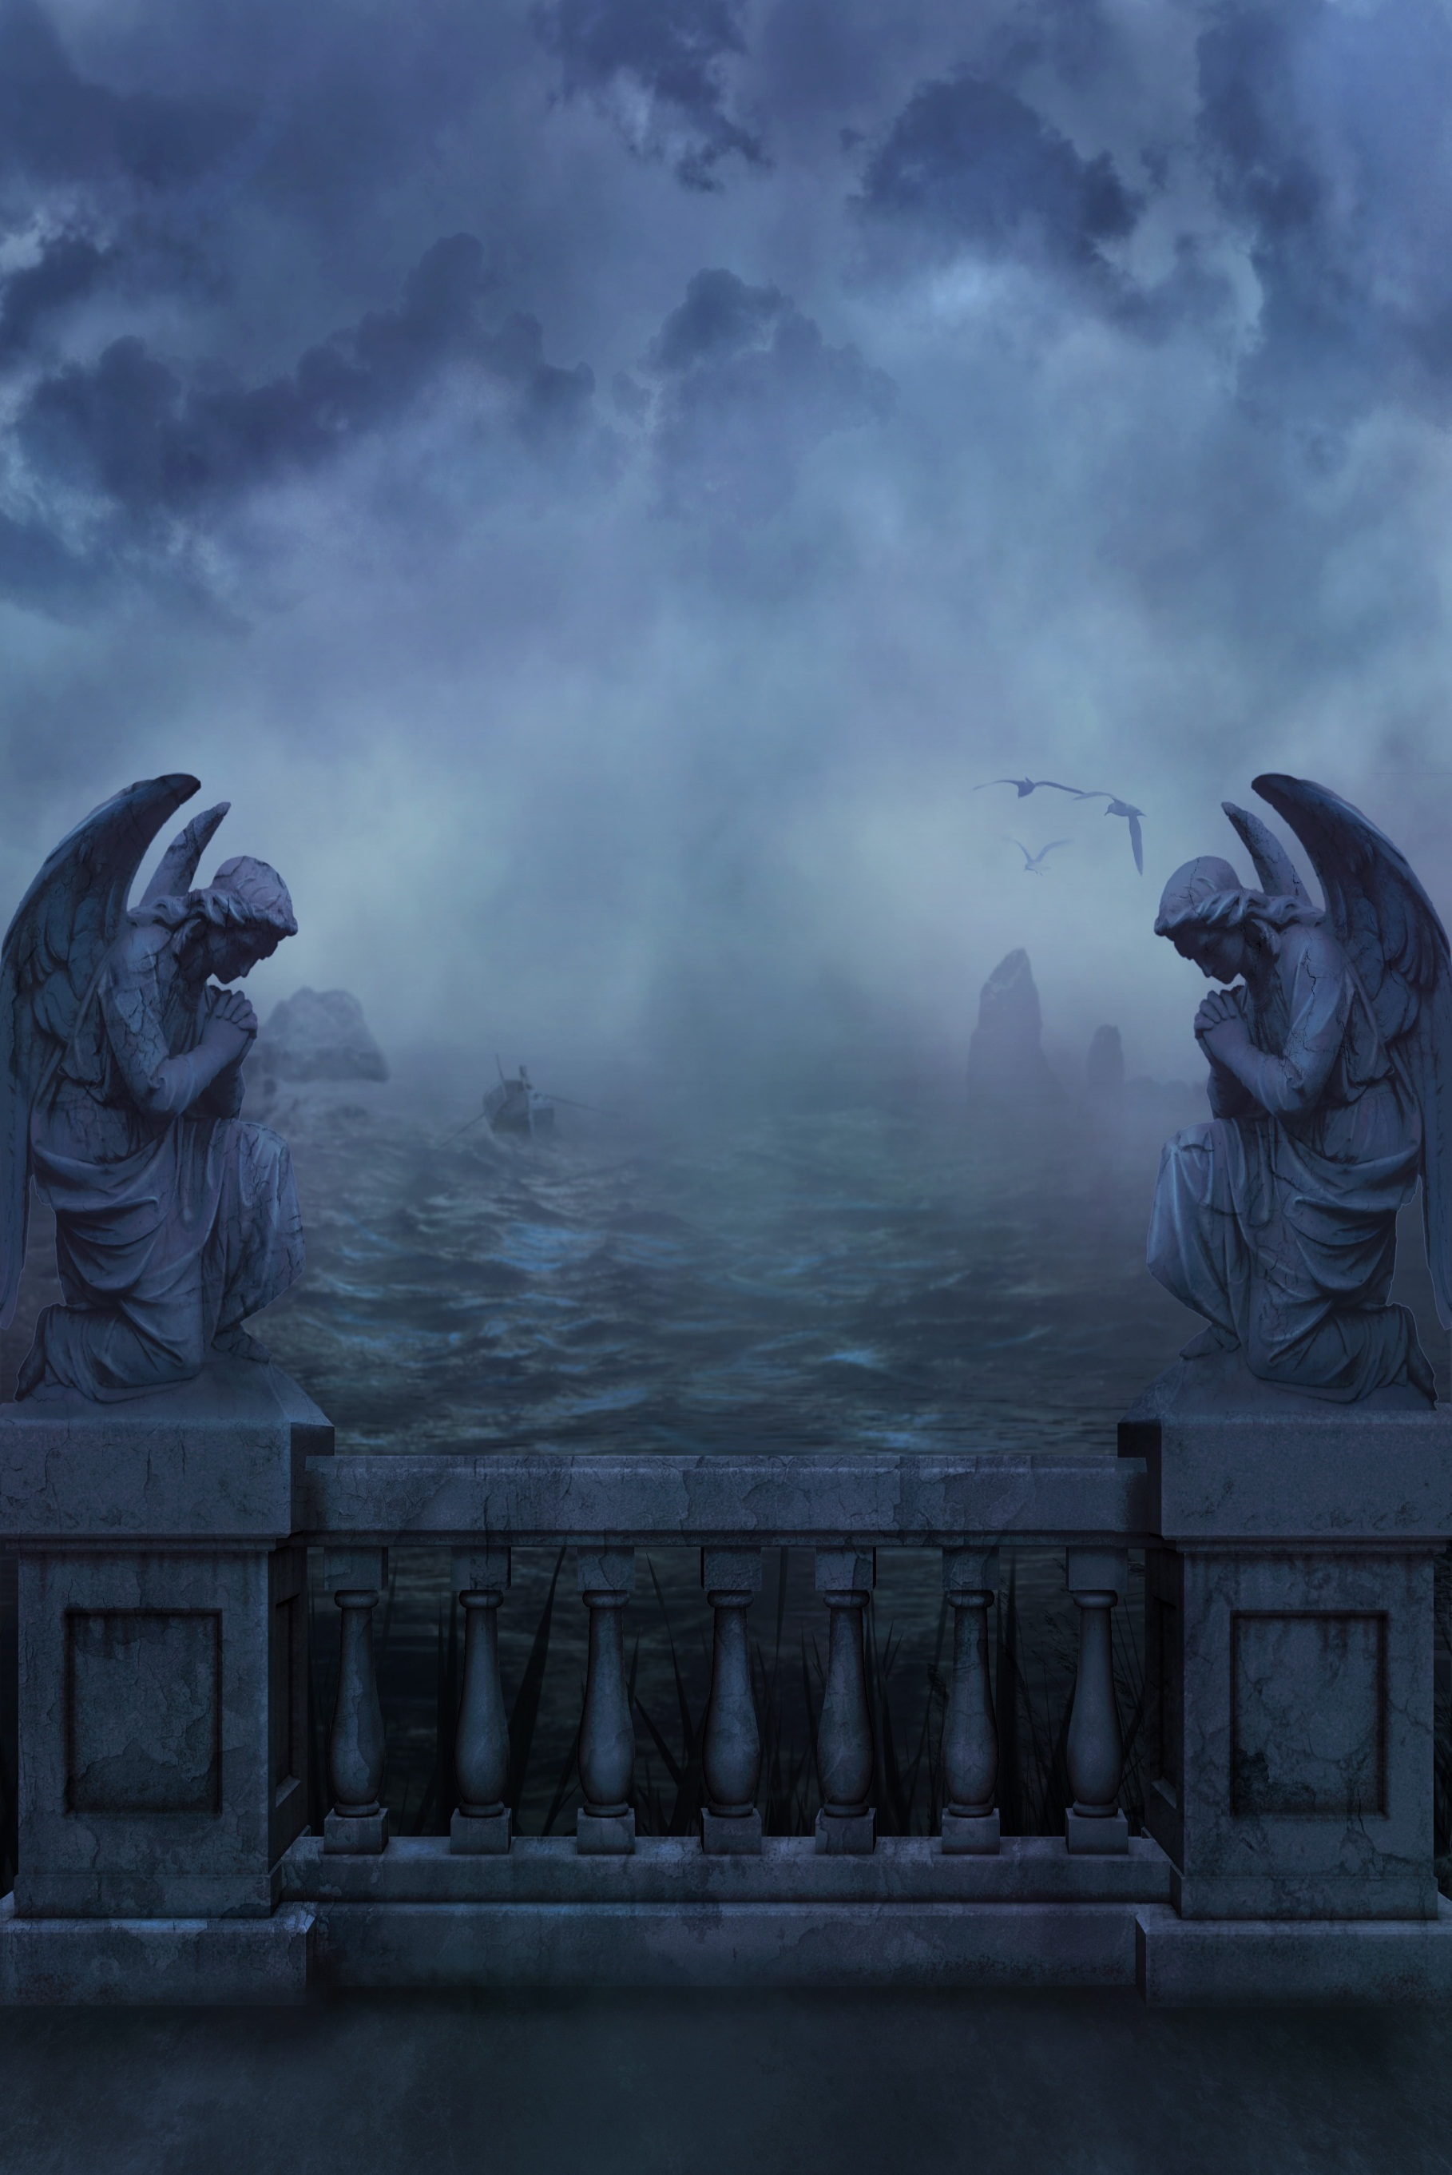Правила проведения турнира по Counter Strike 1.6 5v5  
  
**1. ВЕРСИЯ**  
1.1. На сегодняшний день официальной турнирной версией Counter-Strike считается 1.6  
  
2. ФОРМАТ  
2.1. В игре принимают участие 2 команды по 5 человек в каждой.  
2.2. Игра состоит из 2-х периодов по 15 раундов каждый. Продолжительность раунда составляет 1,75 минуты, + knif – раунд, + раунд престижа, при условии полного порожения одной из команд.  
2.3. В начале каждого периода на финансовом счету каждой команды находится по 8оо USD.  
2.4. Один период команда проводит за оборону (Counter-Terrorist Force), а второй за атаку (Terrorist Force). Право первого выбора стороны разыгрывается жребием.  
2.5. Победитель игры определяется суммой выигранных раундов.  
2.6. В случае если по истечении 2-х периодов команды имеют равное количество выигранных раундов, назначаются 2 дополнительных периода по 3 раунда.  
2.7. В начале каждого дополнительного периода на финансовом счету каждой команды находится по 10 000 USD.  
  
**3. КАРТЫ**  
3.1. На сегодняшний день официальными турнирными картами считаются:  
1) de_dust2;  
2) de_inferno;  
3) de_nuke;  
4) de_train;  
5) de_cbble  
  
3.2. Изменение перечня карт возможно только по решению руководства турнира.  
  
**4. РАЗРЕШЕННЫЕ НАСТРОЙКИ**  
4.1 Участникам соревнований разрешается использовать следующие игровые настройки:

1 ) adjust_crosshair  
2 ) brightness 0-2  
3 ) drawradar  
4 ) gamma 0-3  
5 ) hideradar  
6 ) name  
7 ) rate  
8 ) sensitivity  
9 ) volume  
10) cl_allowdownload  
11) cl_cmdrate 101  
12) cl_dynamiccrosshair 0-1  
13) cl_lc 1  
14) cl_lw 1  
15) cl_minmodels  
16) cl_righthand  
17) cl_timeout  
18) cl_updaterate 101  
19) cl_cmdbackup 2  
20) ex_interp 0.01  
21) fps_max  
22) fps_modem  
23) gl_picmip 0  
24) gl_playermip 1  
25) m_filter  
26) m_pitch  
27) m_yaw  
28) max_shells  
29) max_smokepuffs  
30) mp_decals  
31) r_decals  
32) r_drawviewmodel 1  
33) say_team  
34) zoom_sensitivity_ratio  
35) _cl_autowepswitch  
4.2. Разрешается использовать только стандартные models/skins.  
4.3. Разрешается использовать только стандартные драйверы Windows XP для манипуляторов.  
  
**5. НАСТРОЙКИ СЕРВЕРА**  
5.1. Игровой сервер соревнований имеет следующие настройки:  
  
1 )allow_spectators "1"  
2 ) mp_autokick "0"  
3 ) mp_autoteambalance "0"  
4 ) mp_buytime "0.25"  
5 ) mp_c4timer "35"  
6 ) mp_consistency "1"  
7 ) mp_fadetoblack "1"  
8 ) mp_flashlight "1"  
9 ) mp_footsteps "1"  
10) mp_forcecamera "2"  
11) mp_forcechasecam "2"  
12) mp_freezetime "10"  
13) mp_friendlyfire "1"  
14) mp_hostagepenalty "0"  
15) mp_limitteams "0"  
16) mp_logecho "1"  
17) mp_logfile "1"  
18) mp_logmessages "1"  
19) mp_logdetail "3"  
20) mp_maxrounds "0"  
21) mp_playerid "1"  
22) mp_roundtime "1.75"  
23) mp_startmoney "800"  
24) mp_timelimit "0"  
25) mp_tkpunish "0"  
26) mp_winlimit "0"  
27) sv_aim "0"  
28) sv_airaccelerate "10"  
29) sv_airmove "1"  
30) sv_allowdownload "1"  
31) sv_allowupload "0"  
32) sv_alltalk "0"  
33) sv_cheats "0"  
34) sv_clienttrace "1"  
35) sv_clipmode "0"  
36) sv_friction "4"  
37) sv_gravity "800"  
38) sv_maxrate "25000"  
39) sv_maxspeed "320"  
40) sv_maxunlag "0.5"  
41) sv_maxupdaterate "101"  
42) sv_minrate "2500"  
43) sv_minupdaterate "20"  
44) sv_proxies "3"  
45) sv_restartround "0"  
46) sv_send_logos "1"  
47) sv_send_resources "1"  
48) sv_stepsize "18"  
49) sv_stopspeed "75"  
50) sv_timeout "200"  
51) sv_unlag "1"  
52) sv_voiceenable "1"  
53) sv_unlagsamples "1"  
  
54) sv_unlagp  
  
55) sv_voiceenable "1"  
56) pausable "1"  
57) sys_ticrate "10000"  
58) allow_spectators "1"  
59) decalfrequency "60"  
60) edgefriction "2"  
61) host_framerate "0"

**6. РАЗРЫВ СОЕДИНЕНИЯ И ДРУГИЕ ТЕХНИЧЕСКИЕ НЕПОЛАДКИ**  
  
6.1. В случае если у одного и более участников игры произошел разрыв соединения, или другая техническая неполадка, повлекшая за собой невозможность продолжать игру, один из оставшихся участников имеет право поставить паузу без разрешения судьи. Игра будет продолжена с разрешения судьи, после восстановления соединения или устранения технических неполадок.  
6.2. В случае если игра не может продолжаться по причине разрыва соединения или возникновения других технических неполадок:  
  
1) до начала 3-го раунда – игра начинается заново;  
2) после начала 3-го раунда - счет записывается и переигрывается весь период, после чего очки суммируются (mp_startmoney определяется Главным судьей соревнований).  
  
**7. НАРУШЕНИЯ ПРАВИЛ**  
  
7.1. Нарушениями правил считаются:  
  
1) использование, каких-либо программ, дающих преимущество перед другими участниками соревнований;  
2) использование любых не разрешенных настоящими Правилами настроек игры;  
3) использование 16-битных игровых текстур;  
4) использование ошибок карт (flashbug и т.п.).  
5) преднамеренный разрыв соединения.  
  
7.2. Во время игры судьи имеют право производить любые действия, направленные на выявления нарушений.  
7.3. При выявлении нарушения правил участник отстраняется от игры и команде засчитывается поражение в первом периоде игры со счетом 15-0 в пользу соперника. В случае повторного выявления нарушения правил участник дисквалифицируется.  
  
**8. ДОПОЛНИТЕЛЬНО**  
8.1. Руководство турнира вправе изменять и дополнять настоящие Правила в любое время по своему усмотрению.  
8.2 Команды имеют право менять заявленный на турнир игровой состав в срок минимум за 3 дней до проведения соревнований. В противном случае организаторы оставляют за собой право на дисквалификацию команды.  
  
**ПРОЧИЕ МОМЕНТЫ:**  
9. Cостав команды во время турнира менять нельзя.  
Если команда не сможет выставить зарегистрированную 5ку на игру, то команде будет вынесено тех. поражение.  
Если для команды заявлен дополнительный игрок, то замену можно производить только предварительно уведомив об этом судью, если игрока заменили не сообщив об этом, команда получает штраф в 15 раундов.  
Запрещено использование игрока из другой команды играющей на этом турнире (продолжающей участвовать или уже завершившей участие), в случае подобного нарушения команда дисквалифицируется, так же дисквалифицируется игрок который был призван на замену.  
10. SilentRun использовать можно, но без Bind или выставления в опциях на скролл мышки.  
11. Если у игрока во время игры "завис" компьютер, то это является причиной для остановки игры. В этом случае включается ПАУЗА (pause) в конце раунда. Пауза включается капитаном команды, в которой "завис" человек, или игроком (если вылетел капитан):  
11.1. до начала 3-го раунда – игра начинается заново;  
11.2. после начала 3-го раунда - счет записывается и переигрывается весь период, после чего очки суммируются (mp_startmoney определяется Главным судьей соревнований).   
12. Нельзя закупать более одного комплекта гранат, то есть 1 игрок не имеет право покупать более 1го Smoke и HE, и 2х Flash в раунде. В случае выявления, команда чей игрок нарушил правила получит -1 раунд.  
ОЧЕНЬ ВАЖНО:  
13. Вся претензии касательно нарушения правил игры и прочего производится только во время игры, капитан команды обязан поставить в конце раунда паузу и уведомить судью соревнований о сложившейся ситуации. Или максимум в течение одной минуты после окончании игры, в любом другом случае все претензии не рассматриваются.  
ДОПОЛНИТЕЛЬНО  
14. Руководство турнира вправе изменять и дополнять настоящие правила в любое время по своему усмотрению.

[**shinigami_ace@mail.ru**](mailto:shinigami_ace@mail.ru)

[**shinigami__ace@mail.ru**](mailto:shinigami__ace@mail.ru)